**Nguồn gốc và ý nghĩa của ngày Gia đình Việt Nam 28/06**

**[Ngày Gia đình Việt Nam 28/06](https://vi.wikipedia.org/wiki/Ng%C3%A0y_gia_%C4%91%C3%ACnh_Vi%E1%BB%87t_Nam" \o "ngày Gia đình Việt Nam" \t "_blank) là một ngày lễ tôn vinh mái ấm gia đình Việt Nam, ra đời cách đây 20 năm, dần trở thành dịp lễ quan trọng và mang ý nghĩa vô cùng thiêng liêng. Cùng Điện máy XANH tìm hiểu về nguồn gốc và ý nghĩa của ngày lễ này nhé!**

**Xem nhanh**

[**1. Lịch sử ra đời Ngày Gia đình Việt Nam**](https://www.dienmayxanh.com/kinh-nghiem-hay/nguon-goc-va-y-nghia-cua-ngay-gia-dinh-viet-nam-1173914#hmenuid1)

[**2. Ý nghĩa Ngày Gia đình Việt Nam**](https://www.dienmayxanh.com/kinh-nghiem-hay/nguon-goc-va-y-nghia-cua-ngay-gia-dinh-viet-nam-1173914#hmenuid2)

[**3. Chủ đề của Ngày Gia đình Việt Nam năm 2021**](https://www.dienmayxanh.com/kinh-nghiem-hay/nguon-goc-va-y-nghia-cua-ngay-gia-dinh-viet-nam-1173914#hmenuid3)

[**4. Các hoạt động trong Ngày Gia đình Việt Nam**](https://www.dienmayxanh.com/kinh-nghiem-hay/nguon-goc-va-y-nghia-cua-ngay-gia-dinh-viet-nam-1173914#hmenuid4)

1**Lịch sử ra đời Ngày Gia đình Việt Nam**

Theo lời Bác, ngày **04/05/2001**, [Thủ tướng Chính phủ](https://vi.wikipedia.org/wiki/Th%E1%BB%A7_t%C6%B0%E1%BB%9Bng_Ch%C3%ADnh_ph%E1%BB%A7_n%C6%B0%E1%BB%9Bc_C%E1%BB%99ng_h%C3%B2a_x%C3%A3_h%E1%BB%99i_ch%E1%BB%A7_ngh%C4%A9a_Vi%E1%BB%87t_Nam" \o "Thủ tướng Chính phủ" \t "_blank) ban hành [Quyết định số 72/2001/QĐ-TTg](https://thuvienphapluat.vn/van-ban/Van-hoa-Xa-hoi/Quyet-dinh-72-2001-QD-TTg-Ngay-Gia-dinh-Viet-Nam-47685.aspx" \o "Quyết định số 72/2001/QĐ-TTg" \t "_blank) lấy ngày**28/6 hàng năm** là**Ngày Gia đình Việt Nam.**

Quyết định này nhằm**đề cao trách nhiệm** lãnh đạo các ngành, các cấp, các đoàn thể và tổ chức xã hội cùng toàn thể các gia đình thường xuyên quan tâm xây dựng gia đình no ấm, bình đẳng, tiến bộ, hạnh phúc, đẩy mạnh công tác bảo vệ, chăm sóc và giáo dục trẻ em góp phần xây dựng và bảo vệ Tổ quốc.

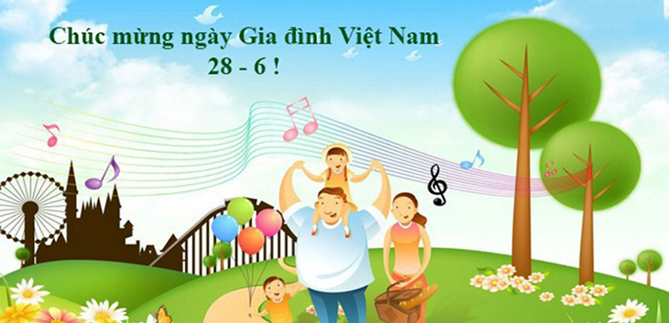

2**Ý nghĩa Ngày Gia đình Việt Nam**

Ngày Gia đình Việt Nam là một sự kiện văn hóa lớn nhằm tôn vinh những giá trị văn hóa truyền thống của mỗi gia đình Việt Nam, là dịp để các gia đình giao lưu và chia sẻ kinh nghiệm xây dựng gia đình văn hóa, hướng tới **sự phát triển bền vững của gia đình** trong thời kỳ công nghiệp hóa và hiện đại hóa hội nhập quốc tế.

Đây cũng là ngày để mọi người trong gia đình **quan tâm đến nhau**, xã hội quan tâm đến trẻ nhỏ và hoàn cảnh không có bố mẹ, các cặp vợ chồng phải hiểu được giá trị mái ấm và cùng nhau vượt qua sóng gió để có một gia đình hạnh phúc.

Ngày Gia đình Việt Nam không chỉ là dịp tôn vinh những mái ấm gia đình Việt Nam, mà đây còn là cơ hội để**mỗi thành viên thấu hiểu** và biết quý trọng hạnh phúc mình đang có.

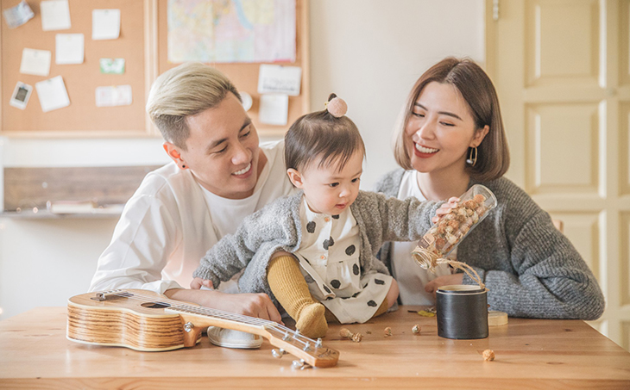

3**Chủ đề của Ngày Gia đình Việt Nam năm 2021**

Ngày Gia đình Việt Nam năm 2021 sẽ là **ngày thứ Hai 28/06/2021**. Chủ đề Ngày Gia đình Việt Nam năm 2021 là: *"Giữ gìn và phát huy truyền thống văn hóa ứng xử tốt đẹp trong gia đình năm 2021".*

Vào các năm trước, nhiều địa phương đều có những hoạt động sôi nổi để kỷ niệm ngày lễ này. Trong năm 2021, việc tổ chức các sự kiện lớn kỷ niệm Ngày Gia đình Việt Nam cũng vẫn trong **quá trình xem xét và cân nhắc** sao cho phù hợp với diễn biến phức tạp của dịch bệnh COVID-19, các hoạt động tập trung đông người hầu hết đều được tạm ngưng.

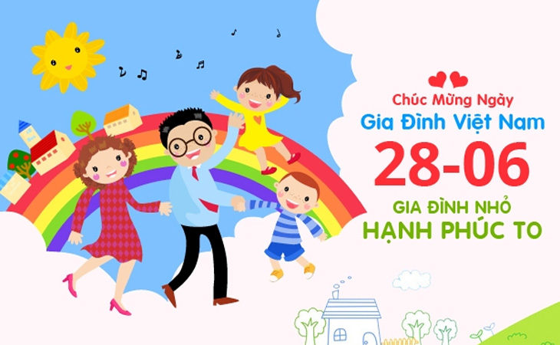

Theo đó, chương trình tuyên truyền**ngày 28/06**chủ đề *"Mỗi gia đình là một mặt trận nòng cốt phòng ngừa COVID"*sẽ phối hợp tuyên truyền trên chương trình*"Vì sức khỏe người Việt"*phát sóng trên [VTV2 - Đài Truyền hình Việt Nam](https://vi.wikipedia.org/wiki/VTV2).

Chương trình dự kiến sẽ diễn ra ngắn gọn trong khoảng 20 phút, với nội dung chính là cung cấp cho khán giả nhiều**kiến thức cơ bản, thiết thực** để tự phòng chống và chữa bệnh cho bản thân và gia đình.

Trong bối cảnh tình hình dịch bệnh COVID-19 đang diễn biến phức tạp, các gia đình cần có những kiến thức, kỹ năng cơ bản về phòng chống dịch bệnh, nâng cao sức khỏe bản thân và gia đình. Bên cạnh đó chương trình còn tuyên truyền chủ trương, chính sách của Đảng, Nhà nước về phòng, chống dịch bệnh,…

4**Các hoạt động trong Ngày Gia đình Việt Nam**

Ngày Gia đình Việt Nam năm nay được tổ chức với chủ đề *"Giữ gìn và phát huy truyền thống văn hóa ứng xử tốt đẹp trong gia đình năm 2021".* [Bộ Văn hóa, Thể thao và Du lịch](https://bvhttdl.gov.vn/" \o "Bộ Văn hóa, Thể thao và Du lịch" \t "_blank) vừa qua vào ngày 25/05/2021 đã ban hành [Quyết định số 1659/QĐ-BVHTTDL](https://thuvienphapluat.vn/van-ban/Van-hoa-Xa-hoi/Quyet-dinh-1659-QD-BVHTTDL-2021-to-chuc-hoat-dong-nhan-Ngay-Gia-dinh-Viet-Nam-475908.aspx" \o "Quyết định số 1659/QĐ-BVHTTDL " \t "_blank)về Kế hoạch tổ chức các hoạt động nhân Ngày Gia đình Việt Nam 28/6 năm 2021. Theo đó, kế hoạch gồm những nội dung sau:

* Tổ chức treo băng rôn, pa - nô, áp phích tuyên truyền hưởng ứng Ngày Gia đình Việt Nam 28/6 năm 2021 trong tháng 6 tại Trụ sở Bộ Văn hóa, Thể thao và Du lịch - 51 Ngô Quyền, Hoàn Kiếm, Hà Nội.
* Tổ chức các chương trình truyền hình tuyên truyền với nội dung thực tế, thiết thực và phát sóng trên [Đài truyền hình Việt Nam](https://vi.wikipedia.org/wiki/%C4%90%C3%A0i_Truy%E1%BB%81n_h%C3%ACnh_Vi%E1%BB%87t_Nam" \o "Đài truyền hình Việt Nam" \t "_blank) (kênh VTV2).
* Yêu cầu các hoạt động được tổ chức thiết thực, tiết kiệm, đảm bảo hiệu quả và chất lượng. Trong quá trình triển khai, cần linh hoạt áp dụng các hình thức tổ chức phù hợp với tình hình dịch bệnh COVID-19 và đảm bảo các yêu cầu về công tác phòng, chống dịch theo quy định.

Đối với các gia đình thì vào dịp này, mỗi người con nên trở về tổ ấm của mình, tổ chức sum họp gia đình, nhằm **ôn lại truyền thống nề nếp gia đình.**Trong bối cảnh dịch bệnh nếu không thể về đoàn tụ, thành viên gia đình nên gọi điện thoại cho nhau, quan tâm lẫn nhau để gắn chặt tình cảm, từng bước đưa “Ngày gia đình” vào cuộc sống, trở thành ngày hội lớn, mang ý nghĩa nhân văn cao cả, được lưu truyền tốt đẹp trong mỗi gia đình Việt Nam.

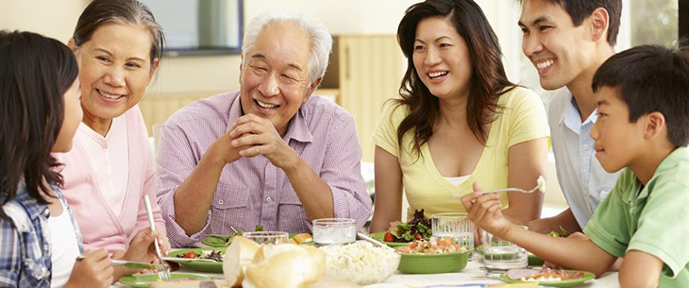

Trong ngày đặc biệt này, hãy dành chút thời gian cho mái ấm của bạn để cùng nhau có những phút giây ý nghĩa nhất nhé:

* Cùng nhau đi du lịch
* Sum họp trong bữa cơm gia đình
* Cùng nhau đi xem phim
* Về quê đoàn tụ cùng ông bà
* Dành tặng bố mẹ những món quà bất ngờ
* Phụ bố mẹ làm việc nhà